Handleding themaspel seksuele opvoeding
bij risicogroepen

Studenten orthopedagogie (studiejaar 2018-2019 )
Amber Leys, Jolien Moerman, Benjamin Poelvoorde, Noa Defevere, Laura Morel, Robin Lemant

Inhoudstafel
Voorwoord…………………………………………………………………………………………………………………………………………2
Spelvormen………………………………………………………………………………………………………………………………………..3
Handleidingen…………………………………………………………………………………………………………………………………3-8
1. Situatiespel…………………………………………………..…………………………………………………………………3-4
Handleiding……………………………………………………………………………………………………………….3
Spelmateriaal…………………………………………………………………………………………………………….4
2. Anticonceptiekoffer…………………………………………………………………………………………………………4-5
Handleiding……………………………………………………………………………………………………………….4
Spelmateriaal………………………………………………………………………………………………………….4-5
3. Memory…….…………..…………………………………………………………………………………………………………6
Handleiding………………………………………………………………………………………………………………6
Spelmateriaal……………………………………………………………………………………………………………6
4. Spelbord…….……………………………………………………………………………………………………….………….6-7
Handleiding…………………………………………………………………………………………………………….6-7
Spelmateriaal…………………………………………………………………………………………………………….7
5. Kahoot.it…………………..……………………………………………………………………………………………………7-8
Handleiding…………………………………………………………………………………………………………….7-8
Spelmateriaal…………………………………………………………………………………………………………….8
Didactische materiaal…………………………………………………………………………………………………………………………8

Voorwoord
Beste
Wij zijn eerstejaarsstudenten orthopedagogie en voor het vak sociaal-agogische vaardigheden kregen we de taak om een project uit te werken. In overleg kwamen we tot het besluit om een seksuele vorming uit te werken voor risicogroepen, meer bepaald voor jongeren tussen de 14-18 jaar. Uit onderzoek kwamen we tot het besluit dat jongeren veel te weinig over dit thema weten. Er bestaan nog veel taboes over seks. Met dit project willen we de taboes die heersen omtrent dit thema wegwerken en de begeleiders over de streep trekken om toch met dit thema aan de slag te gaan.
Hierbij hadden we als doel om een duurzaam spel te ontwikkelen, waarbij verschillende organisaties ons spel kunnen raadplegen. Dit is dan ook de reden waarom we deze handleiding ontwierpen. Met deze handleiding zou je de mogelijkheid hebben om als voorziening dit spel met jongeren te spelen. Zowel de spelvormen, de handleidingen als het didactisch materiaal zit in dit document vervat.
Natuurlijk gebruikten we de expertise van verschillende organisaties om dit project vorm te geven. Zo gingen we in gesprek met seksuoloog Liesbeth De Winter, maar ook met het JAC Kortrijk. Deze personen gaven ons voldoende tips om ons project body te geven. Natuurlijk raadpleegden we ook verschillende relevante sites.
We hopen dat dit spel verschillende voorzieningen bereikt, zodat het taboe die bij jongeren heerst toch wat weggewerkt kan worden. Dit spel biedt hiertoe de unieke kans.
Eerstejaarsstudenten orthopedagogie aan Vives Kortrijk
Amber Leys, Jolien Moerman, Benjamin Poelvoorde, Noa Defevere, Laura Morel, Robin Lemant



Spelvormen
Na verschillende afwegingen selecteerden we verschillende werkvormen waarmee we aan de slag zouden gaan in ons project. We zochten dan ook naar relevante thema’s, waar jongeren nog veel te weinig over weten. Hierbij probeerden we om op een luchtige manier de informatie aan te brengen. Dit doen we aan de hand van verschillende spelvormen.
Relevante thema’s:
- Genderidentiteit
- Anticonceptie
- Soa’s
- vruchtbaarheidscyclus
- Seksmythes, wist-je-datjes
- zwangerschapsgevolgen
We verwerkten deze thema’s in verschillende werkvormen. Deze worden later in dit document verder omschreven. Hieronder staan de verschillende werkvormen opgelijst:
- Genderidentiteit situatiespel
- Anticonceptie anticonceptiekoffer
- Soa’s memory
- Wist-je-datjes, zwangerschapscyclus en zwangerschapsgevolgen spelbord
- Alle thema’s samen Kahoot.it

handleiding

1. Situatiespel

handleiding
Elke deelnemer krijgt drie kaartjes. Elk kaartje heeft een verschillende kleur.
De jongeren krijgen verschillende foto’s voorgeschoteld. Hierbij wordt aan de jongeren het volgende gevraagd:
- Vinden jullie deze foto goed? (Steek dan jullie groen kaartje omhoog.)
- Hebben jullie geen mening over deze foto? (Steek dan jullie geel kaartje omhoog.)
- Vinden jullie deze foto fout? (Steek dan jullie rood kaartje omhoog.)
De jongeren krijgen een tiental seconden de denktijd. Pas na de denktijd, steken ze hun kaartje in de lucht. Op die manier proberen we te vermijden dat de jongeren zich door medespelers laten beïnvloeden.
We opteerden voor een middenklasse, omdat we op die manier de jongeren de mogelijkheid geven om niet te antwoorden. Als jongeren zich willen onthouden, hebben ze hier ook toe de kans.

Spelmateriaal
Er is verschillend materiaal nodig om dit spel te kunnen spelen.
Zo hebben we voldoende kaartjes nodig in drie verschillende kleuren. Het aantal kaartjes hangt af van het aantal deelnemers. De kleuren zijn groen, rood en geel.
Daarnaast zijn er foto’s nodig die kunnen gebruikt worden in dit situatiespel. Maak hierbij gebruik van het Word-document met de naam: ‘Situatiespel gender’

2. anticonceptiekoffer

Handleiding
Dit spel is op verschillende mogelijke manieren te spelen. De jongeren krijgen een anticonceptiekoffer voorgeschoteld. Hierbij worden de verschillende anticonceptiemiddelen besproken. Hierbij is het relevant om te bespreken op welke manier dit anticonceptiemiddel moet worden aangebracht, waarvoor dit anticonceptiemiddel dient en wat de mogelijke bijwerkingen zijn. Natuurlijk hebben wij niet de mogelijkheid om een anticonceptiekoffer in deze handleiding te steken. Daarom vermelden we verschillende organisaties waarbij je een anticonceptiekoffer kan raadplegen.

Spelmateriaal
Om dit spel te kunnen spelen, heb je een anticonceptiekoffer nodig. Deze kan je raadplegen via de volgende organisaties:
Sensoa: https://www.sensoa.be/materiaal-ontlenen
Ontlenen bij een regionale partner: https://www.sensoa.be/materiaal-ontlenen#title1
Mogelijke andere organisaties: JAC, orthopedagogische centra, vormingscentra CGSO, gezondheidscentra…
Het vooraf reserveren van deze koffer is van uiterst belang. Dit is een veelgevraagd object, waardoor het voortijdig reserveren een noodzaak is.

Kofferinhoud
Hieronder staat vermeld welke anticonceptiemiddelen er aanwezig zijn in een anticonceptiekoffer.
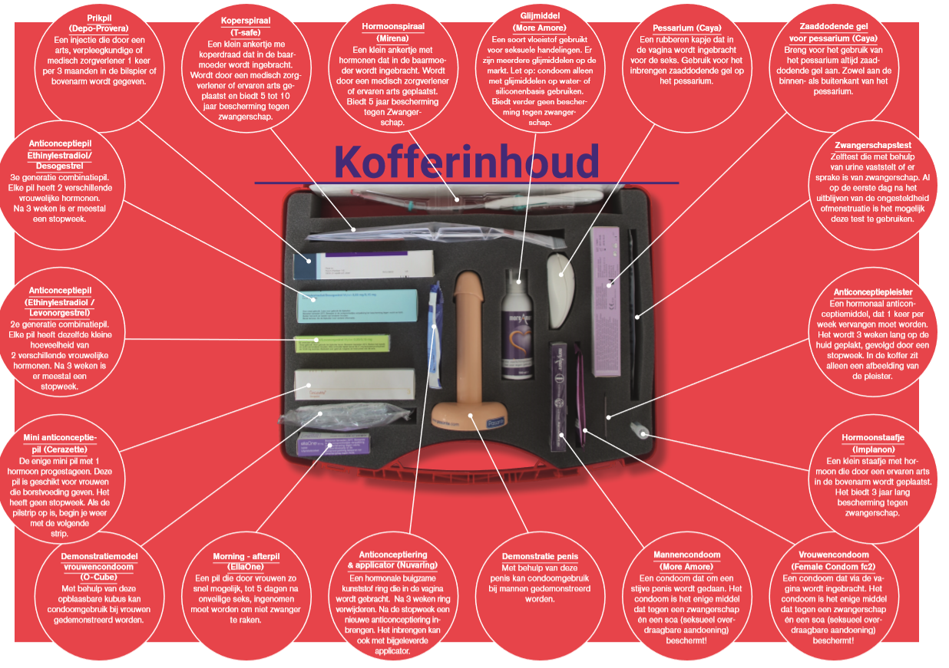

3. Memory

handleiding
In dit spel is het de bedoeling dat de jongeren wat meer bijleren over de meest courante soa’s. Dit wordt gespeeld aan de hand van een memory. Deze memory is wel verschillend met de memory die we normaal kennen.
Dit spel bevat drie soorten kaartjes. Je hebt de kaartjes met de namen van de soa’s, met afbeeldingen en met uitleg die bij elke soa hoort.
De kaartjes met de namen en de afbeeldingen, leg je verspreid over de tafel of een ander oppervlak. De afbeeldingen en de namen zijn zichtbaar aanwezig en niet omgedraaid. Daarnaast vormen we een tweede stapel. Deze stapel bevat de uitleg die bij elke soa hoort. Deze stapel leggen we met de tekst naar beneden. Het spel verloopt als volgt:
Één deelnemer neemt een kaartje van de stapel met uitleg van de soa’s en leest dit voor, voor de rest van de deelnemers. Hij/zij leest het kaartje voldoende luid genoeg, zodat iedereen hem/haar verstaat. Terwijl de deelnemer dit kaartje voorleest, luisteren de andere deelnemers aandachtig. Daarna selecteren ze twee foto’s die bij deze soa horen, maar ook de naam van de soa. Als ze denken dit gevonden te hebben, leggen ze deze vier kaartjes apart (kaartje met uitleg, twee foto’s en de naam van de soa). Daarna leest een volgende deelnemer het volgende kaartje voor en luisteren de andere deelnemers aandachtig. Dit herhalen we tot alle kaartjes van de stapel op zijn.
Tot slot controleert de groep nog eens grondig de uitkomst. Als ze denken klaar te zijn, mogen ze de verbetersleutel vragen. Daarna controleren de jongeren het aantal fouten en leggen ze de kaartjes zoals het hoort. Vervolgens neemt de spelleider nog even de tijd om alle pijnpunten te overlopen en de meest relevante info nog eens te herhalen.

spelmateriaal
Voor het spelen van deze memory zijn verschillende materialen nodig:
- afbeeldingen rond soa’s
- de namen van de verschillende soa’s
- de uitleg die hoort bij de verschillende soa’s
- de verbetersleutel die hoort bij dit spel
Al dit materiaal is terug te vinden in een Word-document met naam: “Memory Soa’s”

4. Spelbord

handleiding
In dit spel is het de bedoeling dat de jongeren iets bijleren over de menstruatie, de zwangerschapsgevolgen en het verloop van de zwangerschap. Er zijn ook toffe weetjes en mythes in het spel verwerkt, om de kennis van de jongeren op de proef te stellen.
Iedere deelnemer kiest een pion waarmee hij het spel speelt. Er is een spelbord en vier verschillende soorten kaartjes. De kaartjes kan je naast het spelbord leggen, want die zijn nodig in het spel.
Iedere deelnemer gooit met de dobbelsteen. De deelnemer met het hoogst aantal gegooide ogen mag beginnen. Je gooit met de dobbelsteen en gaat het aantal ogen vooruit op het spelbord. Als je op een gekleurd vakje staat, dan neem je een kaartje in dat kleur. Sta je op een wit vakje, dan hoef je niets te doen. Iedere speler doet deze handeling om beurt. Bij een vraag over de menstruatie, het verloop van de zwangerschap en de gevolgen kan je het antwoord op een blaadje noteren. Wordt het spel met een begeleider gespeeld dan kan je de antwoorden meteen overlopen. Wordt het spel zonder begeleider gespeeld dan kan je de antwoorden op een blad noteren en bij afloop controleren. Het spel is ten einde als één deelnemer de volledige route heeft afgelegd.

spelmateriaal
Voor het spelen van het ganzenbord zijn verschillende materialen nodig
- Eén dobbelstenen
- Vier pionnen
- De verschillende kleurkaartjes (zie Powerpointvoorstelling: “ Spelbord Seksualiteit”
Geel : zwangerschapsgevolgen en -verloop
Rood : menstruatie
Oranje : wist-je-datjes
Blauw : seksmythes
- Spelbord seksualiteit
- Antwoordformulier zwangerschapsgevolgen en – verloop
- Blad papier en balpen

5. Kahoot.it

Handleiding
Kahoot.it is een online platform om jongeren hun kennis op proef te stellen.
Het aanmelden verloopt in verschillende stappen. De eerste stappen zijn voor de spelbegeleider. Om te beginnen surf je naar https://kahoot.com/. Daar ga je naar de rechterbovenhoek en druk je op log in. Hiervoor druk je op het logo van Google. De logingegevens zijn te vinden bij het topic “didactisch materiaal”. Nadat je bent ingelogd, kom je op het beginscherm van Kahoot. Je gaat naar de linker bovenhoek en drukt op kahoots. Je komt hierna terecht op my kahoots en daar vind je de quiz met de titel : ‘vormingsspel’. De spelbegeleider drukt op play en kiest hoe de quiz wordt gespeeld. Er zijn twee opties. De eerste optie is speler tegen speler, hiervoor heeft iedere deelnemer een toestel nodig om deel te nemen. De tweede optie is team versus team, hierbij kunnen meerdere deelnemers één groepje vormen met één toestel en is het de bedoeling dat de verschillende teams het tegen elkaar opnemen. Als de keuze is gemaakt verschijnt er een nieuw scherm met een code op. Het is de bedoeling dat de spelers naar https://kahoot.it/ surfen en de code ingeven. Daarna moeten ze hun individuele naam of teamnaam ingeven. Als dit gebeurd is gaat de quiz van start. De vraag verschijnt op het scherm van de spelbegeleider en de deelnemers moeten het juiste antwoord geven. De antwoorden stemmen overeen met een symbooltje en de deelnemer die het correcte antwoord ingeeft, staat dan aan de leiding. Maar ook de tijd waarin je antwoordt is van belang. Hoe sneller je antwoordt, hoe hoger de punten die je krijgt. Na ieder antwoord wordt getoond hoeveel correcte antwoorden er zijn. Na de vragen wordt de winnaar bekend gemaakt.

spelmateriaal
Voor de quiz op Kahoot.it zijn verschillende materialen nodig :
- Internet
- Toestel waarmee je op internet kan ( laptop, tablet, smartphone,..)
- Inloggegevens van Kahoot.it

didactisch materiaal
Om dit spel te kunnen spelen, zijn verschillende bronnen nodig. Deze staan hierboven reeds vermeld. Toch vinden we het belangrijk om voor de duidelijkheid deze nog eens te vermelden:
1. situatiespel: “Situatiespel Gender” (Word-document)
2. anticonceptiekoffer: Anticonceptiekoffer te lenen bij een uitleenpunt. Deze uitleenpunten zijn te vinden op de site van Sensoa: https://www.sensoa.be/materiaal-ontlenen#title1
3. Memory: “Memory Soa’s” (Word-document)
4. Spelbord: wist-je-datjes / zwangerschapscyclus / zwangerschapsgevolgen: “Spelbord Seksualiteit” (PowerPointpresentatie)
5. Kahoot.it: www.kahoot.com Username: sav.vormingsspel@gmail.com
Wachtwoord: vormingsspel123
6. Bij dit spel vinden we het uiterst belangrijk dat de jongeren weten welke mogelijke organisaties ze kunnen raadplegen bij problemen omtrent dit thema. Daarom ontwikkelden we kaartjes, waarop de meest relevante organisaties vermeld staan: “Organisatie Seksualiteit” (Word-document)

